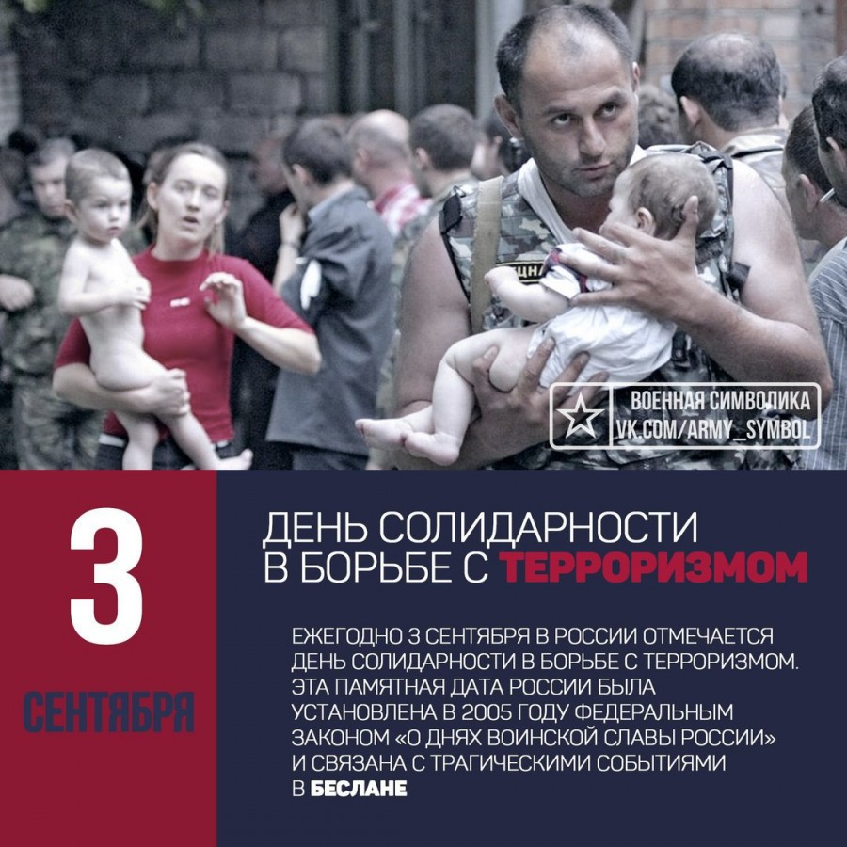

Теракт в Беслане стал одним из самых масштабных и самых бесчеловечных в новейшей истории России. Именно в память о жертвах Беслана в России федеральным законом «О внесении изменений в Федеральный закон «О днях воинской славы (победных днях) России» от 21 июля 2005 года был учрежден День солидарности в борьбе с терроризмом.

Предыстория трагедии в Беслане
В феврале 2000 года формально закончилась 2-я чеченская война. Этому способствовало то, что федеральные войска заметно улучшили свою подготовку и на сторону армии перешел муфтий Ичкерии Ахмат Кадыров, который осудил ваххабизм и выступил против боевиков Масхадова. В ноябре 1999 года федеральные войска подошли к Грозному. 6 февраля после длительных боев от бандитов был освобожден Грозный, но боевые действия на этом не закончились: часть боевиков смогла вырваться из города и начала партизанскую войну. Силы боевиков были подорваны, и постепенно их активность снизилась. Многие восприняли ситуацию с надеждой, что чеченский конфликт пошел на спад. Действительно, медленно, но верно федеральные власти продолжали выбивать отряды террористов, к этому времени многие военные вожди Ичкерии погибли или попали в плен, да и в самой Чечне медленно, но налаживалась мирная жизнь. Действующая практика амнистий также нарушила целостность подполья и боевых отрядов. К этому времени практически иссяк поток желающих пополнить ряды бандитских отрядов, а многие боевики просто сдавали оружие или уезжали за границу.
Главари сепаратистов понимали, что пройдет еще немного времени и их формирования будут полностью разгромлены. В этих условиях они стали менять не только тактику, но и весь стиль войны. Была предпринята попытка вывести военные действия за пределы Чечни. Свои военные усилия они сосредотачивают у своих соседей – в Дагестане, Ингушетии и Кабардино-Балкарии. Вторым элементом новой стратегии становится террор. Они запомнили, какой эффект произвел теракт в Буденновске (тогда правительство России село за стол переговоров с боевиками) и постарались объединить отдельные акты до полноценной кампании.
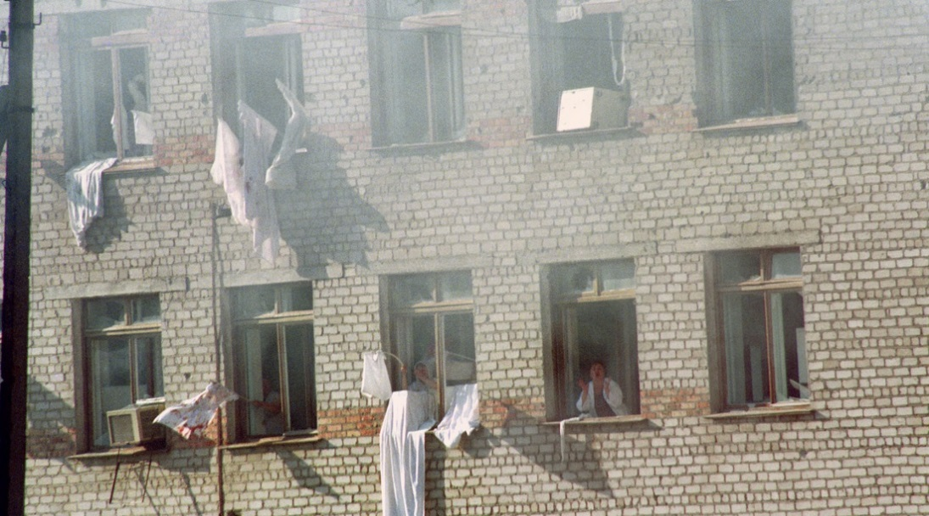
«Не покидало ощущение, что началась война», — такими словами вспоминают теракт 14 июня 1995 года жители города Буденновска в Ставропольском крае. Тогда 195 боевиков во главе с террористом Шамилем Басаевым, беспорядочно расстреливая людей, взяли в заложники около 1600 горожан. В результате трагедии погибли 129 человек, 415 получили ранения.
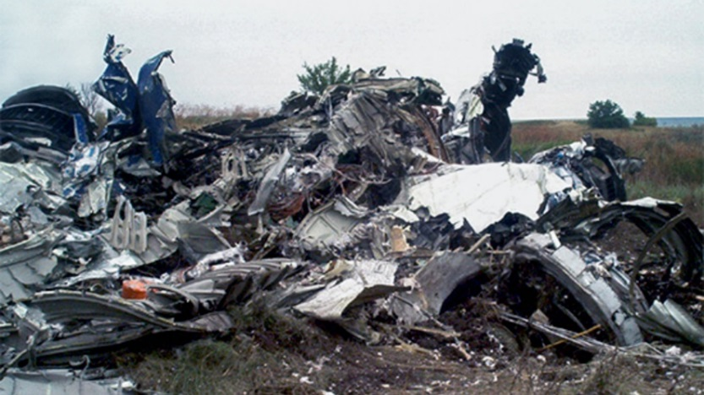
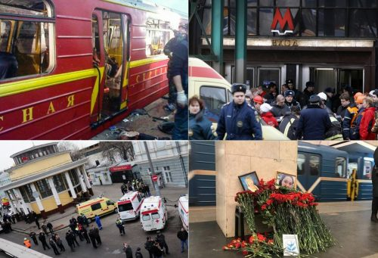
Наиболее активным стал 2004 год. Дважды были проведены акции в московском метро, 22 августа бандиты напали на Ингушетию, а затем были взорваны два пассажирских самолета. Но этого им казалось мало. Нужен был такой теракт, чтобы вся страна содрогнулась, чтобы вызвал паралич воли.
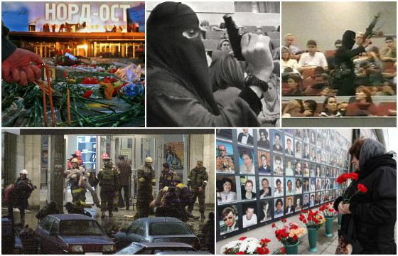

Бесланская трагедия
Боевики долго не мучили себя поисками подходящего объекта для атаки. Школа, с точки зрения террористов, самый подходящий объект. Дети не могут сопротивляться, а психологический эффект может превзойти все ожидания. Школа в Беслане – очень подходящий вариант, так как между ингушами была напряженность из-за приграничных вооруженных конфликтов. В состав нападавших было включено большое количество ингушей, а объектом выбрали осетинскую школу. Сразу скажу, что из всех нападавших выжил только один человек. Когда его спросили, зачем, он ответил: «Чтобы развязать большую войну на Кавказе». Сегодня из средств массовой информации мы узнаем об успешной работе спецслужб по предотвращению терактов, а в то время у властей практически никаких данных об этом не было. Только 31 августа появились смутные сведения о подготовке нападения на школу. Где, когда и кто – такими данными власть не располагала. Но и минимальные данные не были приняты во внимание.
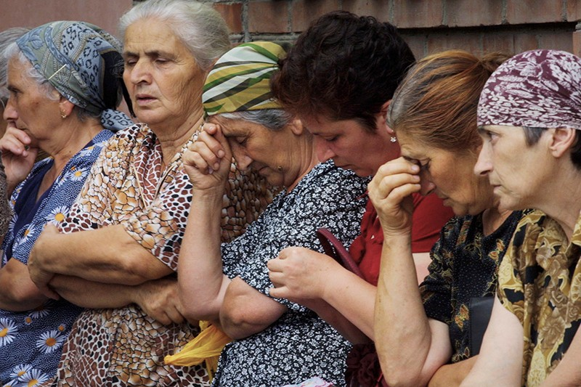
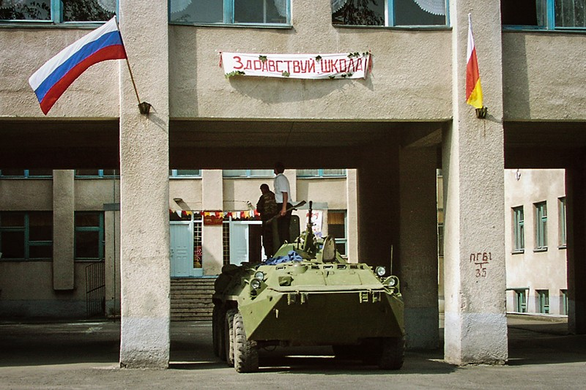
Рано утром 1 сентября грузовик ГАЗ-66, полный бандитов, подъехал к школе №1 города Беслана. Только начавшаяся праздничная линейка была прервана автоматными очередями. Сразу был убит один из родителей, что продемонстрировало серьезность намерений бандитов. Всех, кто был на площади, а это родители, учителя и школьники, загнали в спортзал. В этом маленьком помещении оказалось 1128 человек. Спортивный зал был превращен в одну большую самодельную мину, которую боевики готовы был взорватьв любую минуту.
Террористы выставили свои требования. Одно из них – не отключать связь и свет, иначе они откроют огонь, а второе – политическое требование Басаева о признании Ичкерии. Школа была превращена в крепость, мужчин из числа заложников, которых они заставили баррикадировать здание, позже расстреляли, а тела выкинули в окна.
Что делать?
Оперативный штаб был сформирован, но, что делать в такой ситуации, никто не знал. Начали составлять списки людей, оказавшихся в заложниках у бандитов. В город стали стягивать войска, в том числе и подразделения «А» и «Б». Близко подойти к школе было нельзя, оттуда стреляли по всему, что движется.
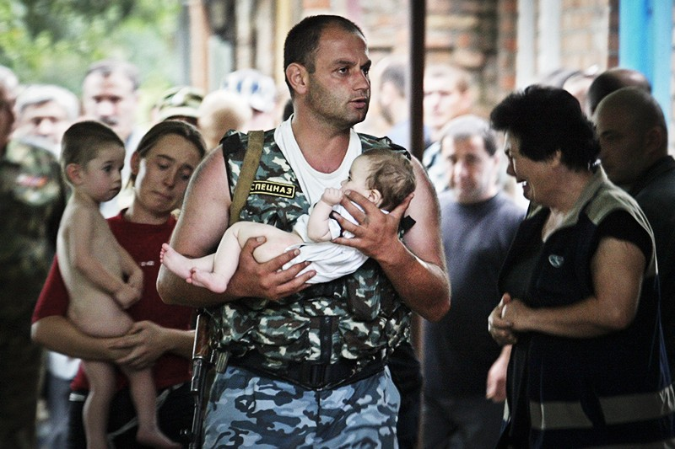
На другой день бандиты разрешили вывести 24 заложниц с грудными детьми, поскольку те кричали, не понимая угроз. Вывел их президент Ингушетии Руслан Аушев. То, что вывели маленьких детей, обстановку в школе не улучшило. Все заложники сидели на сухой голодовке, в туалеты никого не пускали, и школа превратилась в грязевую яму.
На третий день остановка стала критической. Заложники падали в обмороки, должны были появиться первые погибшие. Основные силы «Альфы» и «Вымпела» готовились к штурму. Все понимали, что штурм принесет огромные жертвы, а тянуть дальше тоже больше было нельзя. Судьбу всех решили случайные обстоятельства.

Непредвиденный штурм
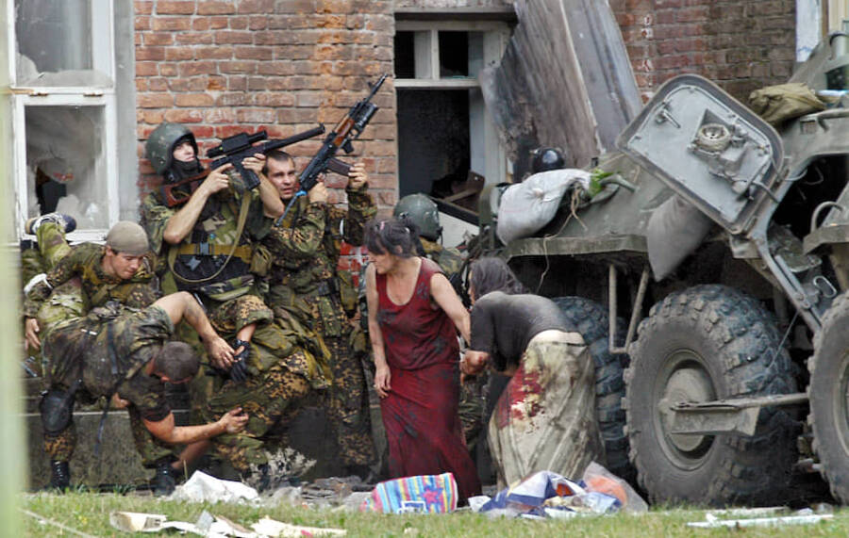
Такими обстоятельствами стали спасатели МЧС. По договоренности с бандитами они подъехали для уборки трупов, выброшенных из окон. В то время, когда спасатели грузили тела, внутри здания произошли два взрыва. Самодельные взрывные устройства имеют недостаток – они ненадежны, потому взорвались они, по всей видимости, случайно. Эти взрывы убили и ранили сотни людей. Все, кто мог ходить, ринулись из здания.
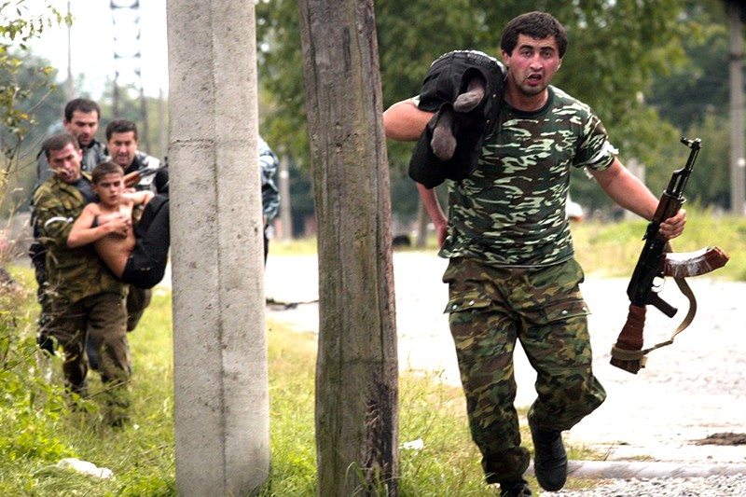
К сожалению, основные силы спецподразделений были в отдалении, пока они подоспели, прошло время. Через несколько минут после начала бойни начался пожар, который еще больше усугубил положение. Прибывшие бойцы «Альфы» и «Вымпела» взяли всю операцию на себя. Офицеры были скованы толпами заложников, а бандиты стреляли веером во все живое. Многие заложники говорили, что часть офицеров погибла, защищая людей, прикрывая гранаты своими телами.К сожалению, основные силы спецподразделений были в отдалении, пока они подоспели, прошло время. Через несколько минут после начала бойни начался пожар, который еще больше усугубил положение. Прибывшие бойцы «Альфы» и «Вымпела» взяли всю операцию на себя. Офицеры были скованы толпами заложников, а бандиты стреляли веером во все живое. Многие заложники говорили, что часть офицеров погибла, защищая людей, прикрывая гранаты своими телами.
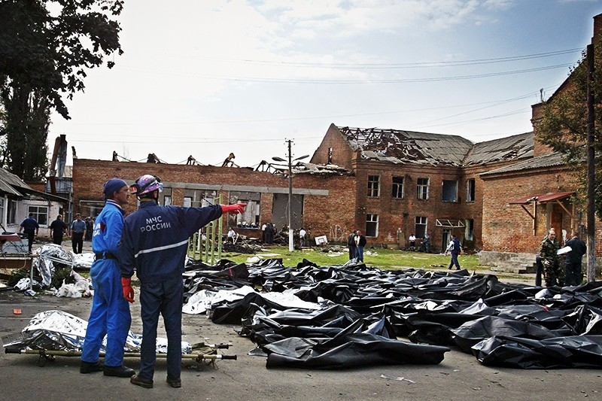
Результат этой бойни ужасает: в Беслане погибло 334 человека, включая 186 детей, десять офицеров и девять человек из спасательной службы и МВД. Был убит 31 террорист. Басаеву удалось организовать практически идеальное убийство, и жертвами его стали дети.
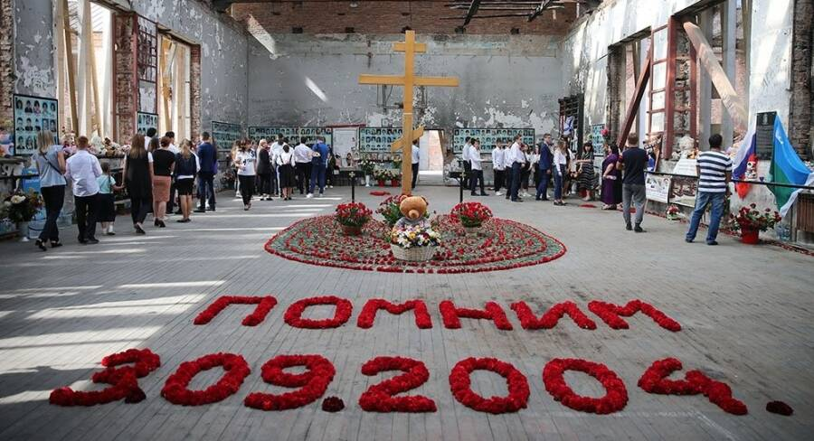
Бесланские события потрясли весь мир, никого не оставив равнодушным. Эту трагедию забыть невозможно, как нельзя забыть и тех, кто отдал свои жизни ради спасения детей.
В этот день мы вспоминаем жертв других трагических событий, произошедших в Будённовске, Буйнакске, Владикавказе, Волгограде, Волгодонске, Махачкале, Москве, Первомайском, Санкт-Петербурге и других городах нашей страны, а также по всей России проходят памятные акции. Люди выходят на траурные шествия и мирные митинги в память о погибших, проводят патриотические акции, возлагают цветы к мемориалам. В школах и вузах проходят занятия, посвященные проблемам терроризма и методам борьбы с ним. В музеях открываются тематические экспозиции об ужасе терроризма и его жертвах.
В целях сплочения всего гражданского сообщества в противодействии терроризму дети, простые граждане, общественные организации, волонтёры и представители органов власти участвуют в массовых культурных мероприятиях, посвященных траурной дате.
Важно помнить, что терроризм можно одолеть только объединив усилия всего российского общества. Совместные усилия всех граждан страны позволят пресечь разрастание терроризма и экстремизма, лишат преступников поддержки. Все люди в России и за рубежом должны сплотить свои ряды против террористической угрозы, сделать все для того, чтобы спасти планету от этой чумы XXI века

